Лекция 6. Тоннели. Основные сведения.
1.5.1. Назначение тоннелей и их виды. Тоннели мелкого и глубокого заложения. Основные элементы.

Тоннелем называют горизонтальное или наклонное подземное искусственное сооружение, имеющее значительную протяженность, предназначенное для транспортных целей, пропуска воды, прокладки городских коммунальных сетей или размещения производственных предприятий. Тоннели на путях сообщения служат средством для преодоления различного рода препятствий или для развития пути под землей с использованием ограниченного уклона
Классификация транспортных тоннелей определяется признаками, положенными в их основу. Так, по местонахождению можно разделить тоннели на горные, подводные и городские тоннели. На автодорогах могут быть сооружены тоннели:
- горные, прокладываемые через горные хребты или возвышенности (рис. 31,а);
- подводные, устраиваемые под реками, морскими проливами и заливами вместо мостового перехода (рис. 31,б);
- городские, предназначенные для пропуска транспортных потоков или пешеходов в городах (рис. 31,в,г).
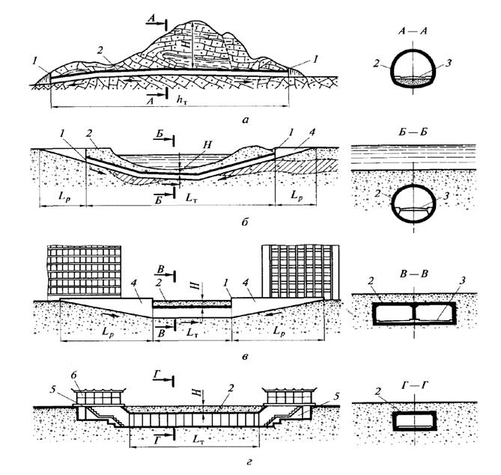
Рис. 31. Схемы автотранспортных (а—в) и пешеходного (г) тоннелей:
1- портал; 2 - тоннель; З -проезжая часть; 4 -рампа; 5 -лестничный сход; б -павильон
В зависимости от глубины расположения от поверхности земли различают тоннели глубокого (Н>10-15м) или мелкого заложения (Н<10м). Городские тоннели в пересечениях улиц и площадей, а также пешеходные тоннели, как правило, делают мелкого заложения. Тоннели глубокого заложения проходят на большой глубине в толще горных пород (горные тоннели) или ниже уровня воды (подводные тоннели). Возведение тоннелей глубокого заложения требует специальных методов производства работ.
Способы сооружения тоннелей весьма разнообразны и определяются их протяженностью, глубиной заложения, топографическими, инженерно-геологическими и градостроительными условиями, а также экономическими и экологическими соображениями.
Для нормальной эксплуатации тоннелей необходимо предусматривать в них обустройства для отвода воды, вентиляции (при длинных тоннелях), освещения, а также обеспечения безопасности движения автомобилей.
Горные тоннели. В зависимости от характера грунтов, через которое проходит тоннель, конструкция его, называемая тоннельной обделкой, бывает различной. При проходе крепких скальных пород тоннель может быть оставлен без всякой обделки. Если есть опасность выветривания поверхностного слоя породы в тоннеле, то устраивают легкую его облицовку. При необходимости поддерживать горную породу применяют несущую тоннельную обделку, обычно в виде свода. Очертание свода перекрытия должно быть по возможности близким к кривой давления от действующей на него нагрузки. В настоящее время обделку горных тоннелей делают преимущественно бетонной или железобетонной. Раньше обделку всегда делали монолитной. В настоящее время получают распространение сборные конструкции обделки. В крепких скальных породах, не оказывающих бокового давления, можно применить тоннельную обделку в виде свода, опирающегося пятами на породу (рис.32,а).
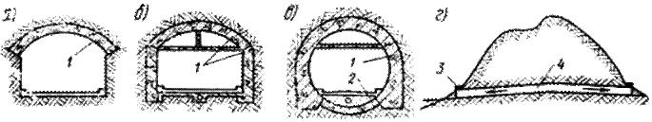
Рис.32. Основные виды горных обделок и схема горного тоннеля
1 - обделка; 2 - обратный свод обделки; 3 - портал; 4 - горный тоннель.
В менее крепких породах обделка должна укреплять также и боковые стены тоннеля. Тогда ее делают в виде свода, поддерживаемого боковыми вертикальными стенками (рис.32, б).
При слабых породах, оказывающих большое давление как сверху, так и с боков, а иногда и снизу, обделке придают криволинейное очертание, устраивая внизу так называемый обратный свод (рис.32, в).
Для защиты от проникания грунтовых вод тоннельную обделку покрывают гидроизоляцией.
На концах тоннель имеет порталы (рис.32, г), обеспечивающие устойчивость лобового откоса выемки подхода и служащие также для отвода воды и предохранения от падения камней с горного склона.
Тоннельную обделку рассчитывают на горное давление, действующее на свод и боковые стенки тоннеля и зависящее от характера окружающих тоннель пород.
Горные тоннели сооружают, постепенно разрабатывая породу и укрепляя ее в случае необходимости временными деревянными или металлическими (реже железобетонными) крепями. Мягкие породы разрабатывают механизированными щитами или инструментом, а скальные - буро-взрывным методом.
К маркшейдерским работам относят все подземные геодезические работы.
Устройство подводного тоннеля оказывается целесообразным при необходимости пересечения автомобильной дорогой крупной реки, морского залива или пролива, когда постройка моста нежелательна из-за стеснения судоходства или других соображений. Различают тоннель, проходящий в толще естественного грунта под руслом реки (рис.33, а), тоннель, уложенный по выровненному дну или подводной дамбе (рис.33, б) и тоннель-мост, опирающийся на отдельные подводные опоры (рис.33, в).
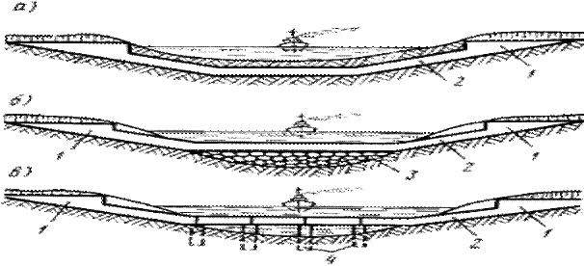
Рис.33. Схемы подводных тоннелей
1 - рамповый участок; 2 - подводный участок; 3 - дамба; 4 - опоры тоннеля.

Для преодоления глубоких, но сравнительно узких водных преград эффективны подводные тоннели на отдельных опорах (тоннели-мосты) (рис. 34, а), а также «плавающие» тоннели, укрепленных оттяжками, закрепленными анкерами в дно или удерживаемые на плаву специальными плавающими опорами (рис. 34, 6, в).
Такие тоннели располагаются на сравнительно небольшой глубине от поверхности воды (15,.. 20 м), необходимой для пропуска судов. Таким образом, значительно сокращается длина тоннельного перехода и улучшаются эксплуатационные показатели трассы.
Подводные автодорожные тоннели сооружают для пропуска в
одном уровне 2-, 4-, б-полосного движения; возможно строительство и двухъярусных тоннелей.
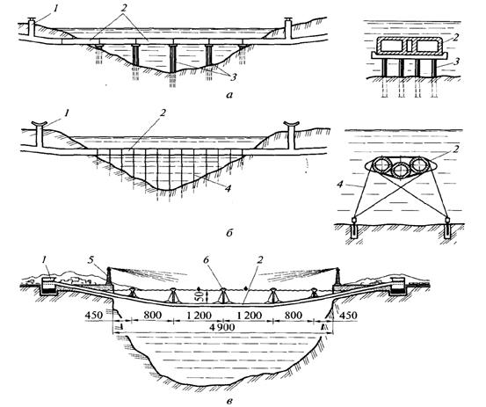
Рис. 34. Виды (а—в) подводных тоннелей:
1 - вентиляционное здание; 2 - тоннель; З - свайные опоры; 4 - тросовые
отгяжки; 5 - маяк; б - плавающие опоры.
Подводные тоннели, проходящие в толще грунта, чаще всего делают кругового очертания из чугунных (рис.34, а) или железобетонных тюбингов - блоков (рис.34, б), из которых образуется обделка тоннеля. Тюбинги соединяют между собой болтами, обеспечивая герметичность сопряжений.
Подводные тоннели, укладываемые по дну водного препятствия, в большинстве случаев делают железобетонными, часто прямоугольного сечения (рис.34, в). Такие тоннели сооружают, опуская на дно подведенные наплаву готовые секции и объединяя их между собой подводным способом. Аналогично возводят и мосты-тоннели.

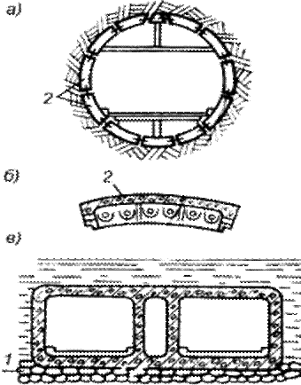
Рис.34. Схемы подводных тоннелей
1 - дамба; 2 - тюбинг тоннельной обделки.

1.5.2. Гидроизоляция обделок, водоотводные устройства, вентиляция и освещение в тоннелях.

Цель гидроизоляции – недопущение подземных вод во внутреннее пространство тоннеля. Гидроизоляция обеспечивается водонепроницаемостью конструкции, и дополняется нагнетанием за обделку вначале ПЦ, а затем цементного раствора. Раствор заполняет трещины и полости в обделке и массиве породы, преграждая путь подземным водам. Радикальным средством является включение в конструкцию обделки замкнутых водонепроницаемых мембран, из гибких рулонных материалов, приклеенных к внутренней поверхности обделки и прижимаемой внутренней ж/б конструкцией (рубашкой). В качестве гибких изолирующих материалов используют гидроизол -
асбестовый картон, пропитанный битумом, а также стеклорубероид и стеклобит. Несмотря на принятие мер по водонепроницаемости, в различные периоды эксплуатации тоннелей может скапливаться вода. Удаление воды и ее сброс за пределы порталов выполняется посредством водоотливных лотков, продольный уклон которых соответствует уклону пути в тоннеле и должен быть не менее 3‰. Поперечный уклон выравнивающего бетонного слоя в сторону лотка - не менее 2‰. Сечение лотка не менее 30х30см. Для предотвращения замерзания воды используют утепляющую засыпку или листы теплоизоляции. Водоотводные лотки в тоннелях не должны проходить под проезжей частью.
Вентиляция должна обеспечивать эксплуатацию автодорожного тоннеля в следующих режимах:
А — нормальный — осуществляется безостановочное движение транспорта с максимальной разрешенной скоростью при интенсивности, соответствующей часу «пик»;
Б — замедленный — осуществляется безостановочное движение транспорта со скоростью менее 20 км/ч;
В — транспортная пробка — имеет место остановка транспорта с работающими двигателями длительностью до 15 мин.
Тоннели должны иметь искусственное стационарное освещение. В средней части автодорожных тоннелей с любой трассой длиной более 1300 м в дневном, вечернем и ночном режимах горизонтальную освещенность на расстоянии 500 м от въездного портала допускается снижать. Управление режимом общего освещения автодорожных тоннелей следует предусматривать автоматическим в зависимости от естественной освещенности снаружи тоннеля, а также дистанционным — из помещения дежурного.
Включение вечернего и ночного режима освещения должно производиться при снижении естественной освещенности до 100 лк.

1.5.3. Городские тоннели. Подземные пешеходные переходы.

Городскиетоннели устраивают для пропуска транспортных потоков под улицами или площадями, а иногда и под путями железных дорог. Как правило, такие тоннели имеют мелкое заложение, что позволяет уменьшить их длину и уклоны на въездах. Глубина заложения городских тоннелей зависит также от наличия на месте их устройства подземных коммуникаций (кабелей, трубопроводов). Въезды в тоннели, т.е. рампы (рис.34) обычно устраивают открытыми в выемках с ограждением подпорными стенками (см. рис.34).
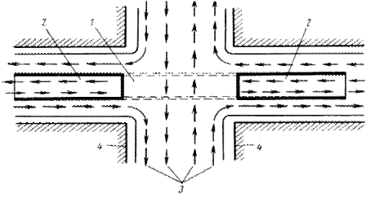
1 - тоннель; 2 - рампа; 3 - направление движения автомобилей; 4 - городская застройка.
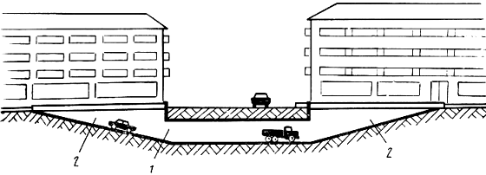
Рис.34. Схема городских транспортных тоннелей
1 - тоннель; 2 - рампа.
Транспортные и пешеходные тоннели, как правило, имеют прямоугольное поперечное сечение в виде однопролетной, а для широких тоннелей - двухпролетной конструкции (рис.35) преимущественно из сборного железобетона. Обычно конструкция их состоит из фундаментных блоков, в которых укрепляют стеновые блоки и средние стойки (см. рис.35). Между фундаментными блоками укладывают лотковые, служащие для поддержания покрытия проезжей части, а также для обеспечения замкнутости конструкции тоннеля. На средние стойки укладывают продольный прогон, поддерживающий вместе с боковыми стенками верхнее покрытие из плоских или ребристых железобетонных блоков. Швы между блоками заполняют цементным раствором или бетоном для объединения их в единую конструкцию. Наружную поверхность тоннеля покрывают гидроизоляцией.
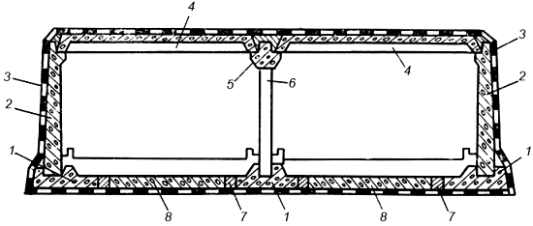
Рис.35. Схемы городских транспортных тоннелей
1 - фундаментный блок; 2 - стеновой блок; 3 - гидроизоляция; 4 - блок перекрытия; 5 - прогон;
6 - средняя стойка; 7 - стык омоноличивания; 8 - лотковый блок.
Пешеходные тоннели служат для прохода людей под улицами, площадями, а также загородными автомагистралями с интенсивным автомобильным движением. Такие тоннели всегда делают мелкого заложения, чтобы уменьшить высоту лестниц, преодолеваемых пешеходами. На площадях пешеходные тоннели часто сооружают разветвляющимися или комбинируют их с подземным залом. В больших городах подземные тоннели иногда используют для входа на станции метрополитена.
Транспортные и пешеходные тоннели мелкого заложения обычно приходится сооружать на улицах с интенсивным движением. Это требует всемерного сокращения сроков строительства и соответствующей организации работ. При невозможности переноса движения на другие улицы городские тоннели строят участками по их длине, временно закрывая движение на части ширины пересекаемой улицы или площади.
Работы по постройке тоннелей мелкого заложения чаще всего ведут в открытом котловане. При наличии грунтовых вод, а также в стесненных условиях котлованы ограждают шпунтовыми стенками. Для возведения тоннелей мелкого заложения начинают в настоящее время применять и щитовой метод, позволяющий повысить механизацию работ.
Подземные переходы прокладывают в виде тоннелей под проезжей частью улицы с лестничными и пандусными входами и выходами.
Типы подземных пешеходных переходов по своей планировке весьма многообразны в городских условиях и более однотипны на дорогах общего пользования.
Типы 1 и 2: Переходы с двумя лестничными сходами с каждой стороны улицы.
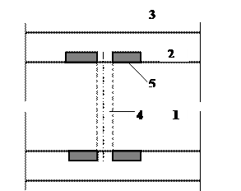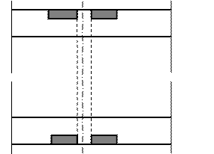
1-проезжая часть; 2-тротуар; 3-застройка; 4-тоннель пешеходного перехода; 5-лестничные сходы.
Типы 3 и 4: Переходы с двумя лестничными сходами с каждой стороны, расположенными на тротуарах примыкающих под углом двух улиц.
